**什么是五边起降？为什么新手要飞五边？**

五边起降是一种基本的起降飞行路线，同时飞五边也是一种重要的进近程序。

五边从机场上方来看，实际上是一个四边形，但是立体情况下由于起离场边（一边，upwind）和进场边（五边，final）的性质和飞行高度都不一样，所以把这条边一分为二，成了五边。

下图就是五边的示意图。数字就代表一边（upwind，离场边），二边（crosswind，侧风边，方向与跑道成90度），三边（downwind，下风边，方向与跑道起飞方向反向平行），四边（base，底边，与跑道垂直，开始着陆准备），五边（final，进场边，与起飞方向相同，着陆刹车）。

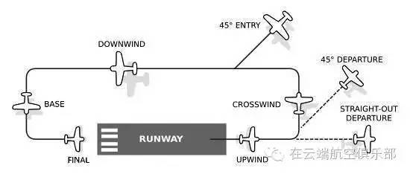  
**为什么新手要飞五边？**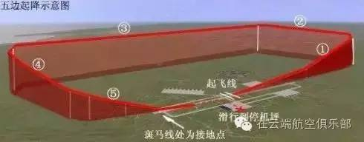  
之所以要飞五边，是因为飞五边可以锻炼并熟练新手对飞行的基本操作。

实际上，整个五边的飞行包含了所有飞行的基本操控。

（逆风飞行）：起飞、爬升，收起落架，保持跑到延伸中心线；

crosswind（侧风飞行：与给定方向成直角吹的风，如与飞行航线成直角的风），爬升转弯，确认欲跑道成大约90度；

downwind（顺风）：收油门，设定正确的相关设置，维持正确的高度，向基地作返回呼叫和着陆前检查，并判断与跑道的间距是否正确；

base（底边飞行）：专向跑道，与跑道对正，并作最后检查，视状况再放起落架，维持正确的速度和下降率。

final（最后的进场边）：做最后调整，正确速率下降、进场、着陆、刹车**具体操作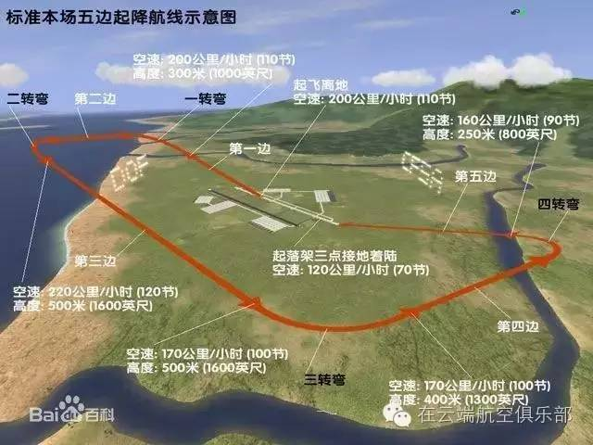一边（离场边）**  
一边就是起飞，俺们前面已经讲过。俺想你可可以会说俺们有了一个好的开始，因为已经有一边在握了。  
**二边（侧风边）**

若继续在起落航线中练习，你就要做一个90度的左转弯（大多数起落航线使用左转弯）进入二边。由于此时飞行航迹线与跑道垂直并大体和风向交叉，这部分起落航线叫做侧风边（二边）。

飞机在飞悦澜跑道的离场尽头时，在300英尺的起落航线高度（TPA：即在起落航线中的最高飞行高度）内，开始做这个转弯。

俺们的飞行课程是在海拔1000英尺的起落航线上进行，列样你就会身在离地大约1000英尺的地方（距离海面也是1000英尺，你当然可以看窗外飞越的箭鱼了）。

在整个一边和二边（有时也包括部分三边）飞机将持续爬升直至到达起落航线高度。这取决于你飞起落航线的紧密程度、飞机性可以、跑道长度以及坐在你四周的跳草裙舞的土著人的数量。

若在二边就爬升到了起落航线高度（TPA），那么就应在1000英尺改平并加速至90-95节，把发动机转速减至2000RPM并配平。

另外，在起落航线中转弯时最好把坡度限制在30度以内，这会儿可没空儿练习空战转弯技术，再说战争也已经结束N年了。  
**三边（下风边）**

若飞机继续向三边飞行，就需要再做一个90度的转弯。列样飞机就会与跑道平行，并沿着与着陆航向相反的方向飞行。

由于飞机在此边上顺风飞行，所以三边也叫做下风边。

三边距离跑道大约1/2到1英尺。之所以是这个距离有以下几个原因。

首先，在这个位置可以比较舒适地靠近跑道。列样，即便发动机出现难题，你也可以安全地滑翔降落得澜跑道上，而不至于钻进别人抓虾用的笼子。

另外，在这个距离你可以很轻易地看得澜跑道。若距离跑道太远就没意义了，跑道看起来会跟小火柴盒的边儿一样。距离近一些意味着你可以更轻易地评估风的趋势，以便做必要的风修正。

难题是，怎么才可以知道何时开始二转弯呢？有好几种方法。你可以向左舷窗外看并估算距离。也可以做一些计算得出距离。地速60节飞机每分钟飞过1海里。

因此，你应该在进入二边后30-60秒开始二转弯。若以地速70节爬升，转弯就要提前，梗概在进入二边后24-48秒就要开始转弯。

怎么知道三边航向呢？答案很简单。就是和起飞时相反的航向。不需任何计算，只要在起飞对正跑道时看看航向仪底部的读数就行了，那就是三边航向。  
**准备三转弯**

飞机在经过正切着跑道头那个点之前一直顺风飞行。飞至此点，你要开始准备降落并放10度襟翼（放襟翼时要确保速度低于95节。空速表白弧的尽头是飞机的最大放襟翼速度。）

下面是此时你可可以会使用的程序：

1.道头时，放10度襟翼

2.俯姿态，保持高度

3.机（牢记，不要使用配平改变仰俯姿态，那是把持杆的事儿。使用配平是用来在已经建立预定姿态的情况下减轻杆力的）

在三边一定要保持好高度。

究竟，很多飞机是在三边加入起落航线的，过早从TPA下降可可以会导致你降落在别人的飞机上（估计双翼机就是这么发明的）。

**四边（基线边）**

现在，你还要做一个90度的左转弯。俺们称之四边，从这儿开始到最后进近之前你就只剩下一个90度转弯了。但应当在哪儿开始三转弯呢？

假定起落航线上没有其它飞机，比较方便实用的确定三转弯时机的方法来就是：当着陆点与机翼和尾翼成45度角时开始三转弯，即看左舷窗外时，跑道头与左翼成45度角。

这就构成了一个对称的、矩形起落航线，而不会像巨型多米巴变形虫一样。它也给你提供了足够的距离来做一个舒适的进近。

如有需要，你也可以透过左舷窗观察并预计三转弯时机。

四边是降落的过渡部分。

在四边上，飞机的速度和着陆形态都要做重要调整。

这就是为何，在三边上，即便前面没有飞机，你也应避免过早转弯。接近跑道时要做的事情会接踵而至，你要给自己足够的时间来调整空速、襟翼和下滑道。

所以俺推荐你确保五边至少1英里长。有时，调整一下起落航线效果会更好，若三边飞得足够长，五边可达2英里。

假定在起落航线上你前后都没有飞机，较长的五边会给你更充裕的时间调整飞机形态以浊缶雀降落。俺带飞行员改装更快的新型飞机时，更喜欢飞较长的五边。

正常情况下，飞机是在四边开始下降高度准备降落的，当然，下降也贯穿整个五边。

下面是四边程序：

1.飞至三转弯的指定位置时，向左转弯90度。为了方便地确定适当的航向，应参照三边航向左边90度的航向读数。那就是四边航向。

2.向改出转弯。

3.门至慢车位建立70节的下滑速度（假如可以，在四边俺喜欢用高于无襟翼失速速度40%的速度飞行）。

4.保持70节的速度，现在，就准备好切五边吧。

**最后进近**

最后进近是降落过程中的关键部分。通常最佳的四转弯是直角转弯。

这样你就会有足够的时间观察、调整飞机的下降航迹并对正跑道。

最后进近期间，飞机被调整到着陆形态，速度也调整为最后进近速度（通常是大于当前形态的失速速度的30%）。

飞机一旦建立起稳定的五边下滑，你就要评估飞机是否飞得太高或太低，或者刚好可以够完美地降落在跑道上的预定点。

若飞机明显过高或过低，四转弯时你就有机会来修正下滑道。

假如你正从四边做无动力进近，进入四边以后，减小油门并开始下降，目标是在跑道上的预定点着陆；或飞机的高度太低，你都可以省去四转弯。  
**航线调整**

航迹1在下降期间路程较短，着陆在预定地点的几率就会增加。

航迹2要长一些，航迹3则是一个漂亮的直角四转弯。

假如飞机的高度过高，你可以从容不迫地飞过四转弯点，以便给自己更长的距离下降高度。你也可以选择在五边做S形转弯，S形转弯是一系列交替的沿直线下滑道的左转右转（这看起来似乎你茅台喝多了一样）。

两点之间直线段距离最短。只要不是沿直线飞行就会增加航程。若下降率恒定，以较长的路线进近返场会下降更多的高度。

一旦进入五边，就要保持65节的速度（若使用20或30度的襟翼，俺推荐使用60节的进近速度）。不要忘记配平。

现在你已经可以自己把持降落了！下面就让俺们在私人飞行员课程中练习飞起落航线吧。

OK.俺想你已经跃跃欲试想尝试一下侧风着陆了吧。假如你认为以前的着陆很有趣的话，那么就等到风不是顺着跑道吹来的时候再尝试一下吧。